Информационная карта участника Зонального конкурса «Молодой учитель года Западного образовательного округа-2015»
Фахритдинова Елена Александровна
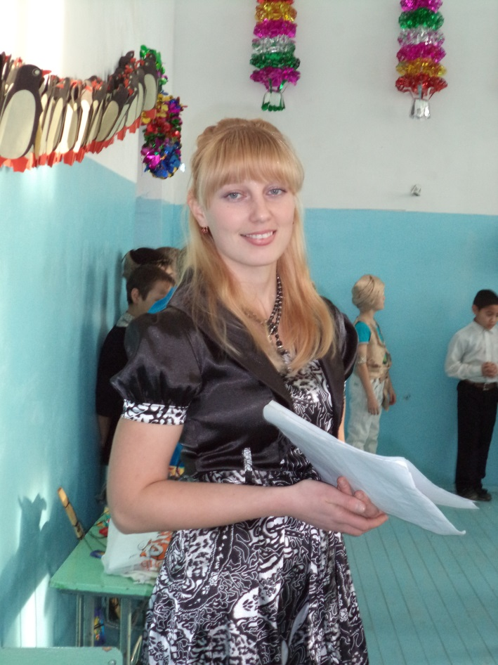

1.Общие сведения
Район |  | Альменевский
Населенный пункт |  | С.Мир
Дата рождения |  | 20 сентября 1989 год
2. Работа
Место работы (наименование образовательного учреждения в соответствии с уставом) |  | МКОУ «Катайская средняя общеобразовательная школа»
Занимаемая должность |  | Учитель, педагог-организатор
Преподаваемые предметы |  | Физкультура 1,2,3 классы; курс по выбору «Твоя профессиональная» 8,9 классы
По каким образовательным программам и учебникам работает участник |  | Физкультура: УМК В.И. Лях 1-4 класс, рабочие программы по предметной линии учебников В.И. Лях 1-4 класс.  Курс по выбору «ТПК» Н.С. Чистякова
Классное руководство в настоящее время, в каком классе |  | Нет
Общий трудовой и педагогический стаж (полных лет на момент заполнения анкеты) |  | 4 года
Квалификационная категория |  | Нет
Почетные звания и награды, поощрения |  | Нет
3. Образование
Название и год окончания учреждения профессионального образования | Челябинский Государственный Педагогический Университет, 2014 год
Специальность, квалификация по диплому | Учитель начальных классов
Дополнительное профессиональное образование за последние три года (наименование образовательных программ, модулей ,стажировок и т.п., места и сроки их получения) | Олигофренопедагог, декабрь 2012 год
4. Общественная деятельность
Участие в общественных организациях | Нет
Участие в деятельности управляющего (школьного) совета | Нет
Участие в профсоюзной деятельности | Член профсоюза
5. Семья
Семейное положение | Замужем
Дети (имена и возраст) | Фахритдинов Родион – 7 лет  Фахритдинов Роман – 2 года 6 месяцев
6.Досуг
Хобби | Вязание, кулинария
Спортивные увлечения | Скакалка, волейбол, шашки
7. Контакты
Домашний адрес с индексом | Курганская область Альменевский район с.Мир ул.Студентов д.10 кв.2
Рабочий телефон с кодом | 83524293191
Домашний телефон с кодом | Нет
Мобильный телефон | 89658392187
Личная электронная почта | Leno_89_2010@mail.ru
9. Профессиональные ценности
Почему нравиться работать в школе | Я очень люблю свою профессию за её неординарность, за то,
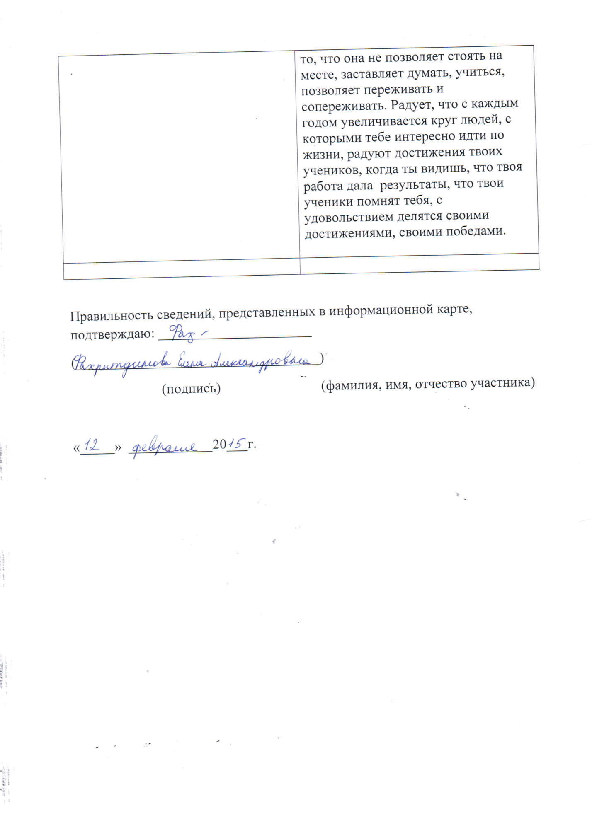

Творческое эссе «Моя педагогическая философия»

Автор: Фахритдинова Е.А. учитель физкультуры, педагог-организатор.

Какое счастье - быть полезным людям,
Учить его Величество народ!
Нести ему дар мудрости и знанья
И доброты своей сердечный свет.
Нет на земле ответственней призванья,
Почётнее и радостнее нет.
(И. Крупин)
У каждого человека есть свой Путь – путь, который он выбирает и идёт по нему всю жизнь. Мой путь – мой сознательный выбор - быть учителем. Это выбор, сделанный возможно, в самом раннем детстве. Я порой даже думаю: «А может, не я выбрала эту профессию, а она долго, терпеливо и настойчиво выбирала меня?»
Написать эссе «Моя педагогическая философия» для меня, педагога с небольшим стажем, оказалось самым трудным и интересным заданием. Нашла главную идею своего эссе среди заповедей Пифагора. Это он первым придумал слово «философия», что в переводе с древнегреческого означает «любовь к мудрости». «Что есть мудрость?» - спрашивает Пифагор. И сам отвечает: «Знание порядка. Если желаешь быть мудрым в течение твоей жизни, всё поставь на своём месте.… Сделай начертание жизни твоей и следуй оному неизменно до последней минуты твоего бытия».
Для меня смысл жизни и сама жизнь заключаются в простом слове – «учитель». Я не работаю учителем, я живу учителем. Живу для детей. Моя цель научить детей любить учиться, заинтересовать их, а дальше они сами найдут свой путь.
Почему я стала учителем? Почему осталась в этой профессии до сегодняшнего дня? Почему не попыталась поменять её на любую другую, спокойнее моей, более оплачиваемую? Да потому, что у меня своя, особенная миссия на Земле…Я - учитель!
А что значит для меня, быть учителем? Не возможность чему-то учить детей, а каждый день общаться с ними, открывая для себя новое. Меняются дети, меняюсь и я вместе с ними. Мне нравится рассуждать о мире глазами детей. Находить в этом радость и удовлетворение. Думать о своих учениках. Любить…
Да, для меня «учитель» – не профессия, не общественное положение, не работа… Для меня быть учителем – это и значит жить.
Я вхожу в класс и вижу глаза своих учеников. В одних настороженность, в других – интерес, в третьих – надежда, в чьих-то – пока равнодушие. Какие они разные! У каждого своя идея, свой особый мир, который нельзя разрушить, которому надо помочь раскрыться. Я не знаю, кем станет каждый из них в будущем, главное – не подавить его как личность в настоящем.
Жизнь учителя – это, прежде всего, творчество, которое может выражаться не только в постоянной потребности к самосовершенствованию. Можно творить просто добрую атмосферу вокруг себя. Ум учителя, соединённый с его добротой и есть мудрость, которая приносит учителю доброе имя, спокойную совесть и прочное счастье. Именно такие мудрые люди трудятся рядом со мной и, общаясь с ними, я на себе проверила, что «личность воспитывает личность».
Я считаю, нельзя воспитать человека по заранее составленному плану. Воспитывать надо личным примером. В этом и заключается суть моей педагогической философии. Если рядом с учеником будет педагог, который перестал внутренне развиваться, учиться, искать что-то новое, то он становится неинтересен учащимся. Поддерживать у учеников интерес к учёбе, к школе в настоящее время очень трудно.
Фразу о том, что ребёнок «факел, который нужно зажечь», знаем все. А как зажечь? Необходимое условие для этого – педагог сам должен гореть, а каково достаточное условие? Знает кто-нибудь из вас, в чём заключается «золотое правило» педагогики? А нет никакого правила, поскольку все дети разные. К сожалению, не всех удается зажечь, но если удается – учитель счастлив. Мне повезло, у меня есть ученики, которым я передала факел любви к знаниям, и я горжусь ими!
Я живу для своих учеников, для того, чтобы они прошли ступени восхождения к высотам духовного богатства, подлинной человеческой красоты, и потому стремлюсь сама покорить свои собственные высоты, завоевать право на внутреннее самоуважение, право на воспитание их, молодых. Ребята хотят, чтобы их уважали, чтобы им помогали, иначе возникает неприятие учителя. И здесь они правы. Я стараюсь проникнуть во внутренний мир ученика, понять его позицию, видеть мир его глазами.
Конечно, учитель мудрее, старше, но он такой же человек, с жизненными удачами и неудачами, со своими горестями и радостями. Ребёнок хочет быть с нами, быть нашим тогда, когда он нас любит, а любит тогда, когда верит нам. Значит, учитель должен, не играть роль честного, искреннего, умного человека, а быть и честным, и искренним и умным.
Многое, о чём мечталось и думалось, удалось осуществить. Но почему-то в душе нет успокоения: вечный поиск, вечная работа, одним словом, за далью - даль, за вехой - веха. По такому принципу, мне кажется и должен жить человек, если он хочет чего-то добиться. А завтра снова напряжённый день. И так всегда… И снова будут силы продолжать путешествия не только по земле, но и в мир науки, мир человеческих взаимоотношений, мир детства. Это и есть мой путь, по которому иду, стараясь оставить след в сердцах своих воспитанников, научить их жить и быть достойными гражданами своей Родины.
Это моя жизнь, моё счастье!

Здоровьесберегающие технологии в рамках реализации ФГОС
На уроках физкультуры в 1-3 классах.

Форма реализации.
Внедрение:
программы «Поиграй-ка»в рамках спортивно-оздоровительного направления внеурочной деятельности;
системы уроков здоровья в рамках рабочей программы;
комплекс спортивно-оздоровительных мероприятий, осуществляемых во время физкультминуток, игровых перемен и динамической паузы.
Обоснование актуальности проблемы.
Здоровье человека – актуальная тема для разговора на все времена. Как воспитание нравственности и патриотизма, так и воспитание уважительного отношения к своему здоровью необходимо начинать с самого детства. По мнению специалистов-медиков, 75% всех болезней человека заложено в детские годы.
Почему так происходит? Видимо, дело в том, что мы, взрослые, ошибочно считаем, что для детей самое важное – это хорошо учиться. А можно ли хорошо учиться, если у тебя кружится голова, если организм ослаблен болезнями, если он не умеет бороться с недугом? Также активно поднимается вопрос о том, что двигательная активность детей стала очень низкой, а это угрожает физическому и психическому здоровью детей.
Многочисленные исследования последних лет показывают, что около 25 – 30% детей, приходящих в 1-е классы, имеют те или иные отклонения в состоянии здоровья. А ведь «школьный фактор» – это самый значимый по силе воздействия и по продолжительности фактор, влияющий на здоровье детей. В настоящее время более раннее начало систематического обучения, значительная интенсификация учебного процесса, привели к увеличению учебной нагрузки на функциональные возможности организма детей.
За период обучения в школе число здоровых детей уменьшается в 4 раза, число близоруких детей увеличивается с 1 класса к выпускным с 3,9% до 12,3%, с нервно-психическими расстройствами – с 5,6% до 16,4%, нарушениями осанки с 1,9% до 16,8%. Одна из самых частых патологий у школьников – нарушение остроты зрения. Охрана зрения школьника должна быть направлена не только на предупреждение близорукости, но и на сдерживание её прогрессирования.
Таким образом, перед нами стоит задача сохранения и укрепления здоровья учеников после поступления в школу, когда возрастает и психологическая и физическая нагрузка на детский организм.
Подготовка к здоровому образу жизни ребенка на основе здоровьесберегающих технологий должна стать приоритетным направлением в деятельности педагога, работающего с детьми младшего школьного возраста.
Основная цель здоровьесберегающих технологий - сохранение и укрепление здоровья учащихся. Отсюда возникают основные задачи:
обеспечение школьнику возможности сохранения здоровья на период обучения в школе;
снижение уровня заболеваемости учащихся;
сохранение работоспособности на уроках;
формирование у учащихся знаний, умений и навыков по здоровому образу жизни;
формирование системы спортивно-оздоровительной работы.
Теоретическая база опыта.
Современные подходы к сохранению и формированию здоровья учащихся.
Определяющим фактором в системе сохранения и развития здоровья подрастающего поколения может стать здоровьеориентированный образовательный процесс в школе. Вместе с тем чрезвычайно широкая трактовка термина «здоровье» создает существенные методологические и технологические трудности в достижении этой цели.
Известно, что Всемирная организация здравоохранения определяет здоровье «как состояние полного физического, духовного и социального благополучия, а не только как отсутствие болезней и физических дефектов». Данная формулировка справедливо критикуется за идеализацию цели, субъективное понимание благополучия, статичность в рассмотрении здоровья и абсолютизацию полного благополучия, которое ведет к уменьшению напряжения организма и его систем, а значит, и к снижению сопротивляемости и предпосылке нездоровья (В.А. Лищук, 1992). Некоторые исследователи видят в здоровье реализацию специфических способностей человека к проявлению резервов организма (Н.М. Амосов, 1987), к устойчивости (И.И. Брехман, 1987), к сопротивлению, самосохранению и саморазвитию (В.А. Лищук, 1992). Очевидно, что формирование таких способностей у подрастающего поколения становится на сегодняшний день одной из самых приоритетных задач в практической деятельности российских педагогов.
Анализ определений здоровья показывает, что чаще всего встречается шесть его признаков:
• отсутствие болезней;
• нормальное функционирование организма;
• гармонизация организма и окружающей среды;
• способность человека к полноценному выполнению основных социальных функций;
• полное физическое, психическое и социальное благополучие;
• адаптация человека к усложняющейся и меняющейся окружающей среде.
Здоровьеориентированная образовательная деятельность учителя базируется на трех методологических принципах: сохранение, укрепление и формирование здоровья учащихся (И.И. Брехман, Н.В. Колбанов, Г.К. Зайцев, Л.Г. Татарникова).
Суть принципа сохранения здоровья составляет гомеостаз как способность организма обеспечивать постоянство своей внутренней среды под влиянием внешних воздействий. В этой связи учебно-воспитательный процесс на уроке должен быть направлен на поддержание постоянства внутренней среды организма учащегося через соблюдение санитарно-гигиенических норм и требований, осуществление профилактических и психогигиенических мероприятий при организации обучения и воспитания школьника, учета его индивидуальных особенностей в определении темпов и уровня усвоения учебного материала и т.д.
Принцип укрепления здоровья основывается на механизме наращивания, накопления здоровья, повышающего резервы адаптации, увеличения резервов здоровья (или укрепления здоровья). Реализация данного принципа в технологии обучения предполагает наличие способов повышения адаптивности учащихся к стрессогенным факторам процесса обучения на уроке. Образовательный процесс на занятии, направленный на обогащение нравственного опыта школьников, должен соответствовать цели укрепления социального компонента их здоровья. Условиями роста резервов здоровья учащихся следует считать правильнуюдозированность физиологически и психологически обоснованных стрессоров, максимальный учет индивидуальных особенностей каждого ребенка.
Принцип формирования здоровья, т.е. ценностей здорового образа жизни, валеологических знаний и умений, мотивации учащихся на здоровый образ жизни, осуществляется через содержание учебного материала школьных предметов, раскрывающих сущность основных компонентов здоровья и здорового образа жизни посредством организации взаимодействия участников педагогического процесса, в котором формируются ценности, идеалы здоровья и понимание определенных способов его достижения.
За последние годы накоплен достаточно обширный теоретический и практический материал по обеспечению здоровья школьников в образовательном процессе на уроке. В данном направлении работают многие ученые: Г.К. Зайцев, Л.Г. Татарникова, Ю.Л. Варшамов, В.Ф. Базарный, Л.П. Уфимцева, В.А. Гуров, Э.Я. Оладо, Н.К. Смирнов, И.Ю. Глинянова, Е.А. Шульгин, Т.А. Солдатова и др. Анализ научной литературы показывает, что особое внимание исследователи уделяют разработке таких вопросов, как введение здоровьеориентированного содержания образования в другие учебные дисциплины – физкультуру, основы безопасности и жизнедеятельности, человековедение, психологию, биологию.
Принципы сохранения здоровья младших школьников.
Технология – это, прежде всего, системный метод создания, применения и определения всего процесса преподавания и усвоения знаний с учетом технических и человеческих ресурсов и их взаимодействия, ставящий своей задачей оптимизацию форм образования (ЮНЕСКО).
Часто очень близко с термином «педагогическая технология» используется термин «методика», поскольку это понятие как совокупность конкретных действий педагога, наиболее близко по смыслу с понятием «образовательная технология». Однако методика описывает организацию и систему работы учителя, а технология описывает систему работы ученика как деятельность к достижению поставленной образовательной цели, и рассматривает систему работы педагога как деятельность, обеспечивающую условия для работы ученика.
Здоровьесберегающая педагогика не может выражаться какой-то конкретной образовательной технологией. В то же время, понятие «здоровьесберегающие технологии» объединяет в себе все направления деятельности учреждения образования по формированию, сохранению и укреплению здоровья учащихся.
Здоровьесберегающая технология – это: условия обучения ребенка в школе (отсутствие стресса, адекватность требований, адекватность методик обучения и воспитания); рациональная организация учебного процесса (в соответствии с возрастными, половыми, индивидуальными особенностями и гигиеническими требованиями); соответствие учебной и физической нагрузки возрастным возможностям ребенка; необходимый, достаточный и рационально организованный двигательный режим.
Цель современной школы – подготовка детей к жизни. Каждый школьник должен получить за время учебы знания, которые будут востребованы им в дальнейшей жизни. Достижение названной цели в нынешней школе может быть достигнуто с помощью технологий здоровьесберегающей педагогики, которые рассматриваются как совокупность приемов и методов организации учебно-воспитательного процесса без ущерба для здоровья школьников и педагогов. Педагог, владея современными педагогическими знаниями, в тесном взаимодействии с учащимися, с их родителями, с медицинскими работниками, с коллегами планирует свою работу с учетом приоритетов сохранения и укрепления здоровья участников педагогического процесса. Тем не менее, только тогда можно сказать, что учебно-образовательный процесс осуществляется по здоровьесберегающим образовательным технологиям, если при реализации используемой педагогической системы решается задача сохранения здоровья учащихся и педагогов.
Основополагающей целью здоровьесберегающих образовательных технологий обучения является обеспечить школьнику возможность сохранения здоровья в период обучения в школе, сформировать у него необходимые знания, умения и навыки по здоровому образу жизни, научить использовать полученные знания в повседневной жизни.
Для осуществления учебно-образовательного процесса на основании здоровьесберегающих технологий необходимо выделить закономерности педагогического процесса, находящие свое выражение в основных положениях, определяющих его организацию, содержание, формы и методы, то есть принципы.
Для того чтобы отобрать принципы здоровьесберегающих образовательных технологий обучения, были определены критерии отбора: принципы должны способствовать профилактике, диагностике и коррекции здоровья учащихся в учебном процессе; развитию познавательной деятельности младших школьников; гуманизации образования.
Принципы выступают в органическом единстве, образуя систему, в которую входят общедидактические принципы и специфические принципы, выражающие специфические закономерности педагогики оздоровления.
Общедидактические принципы – это основные положения, определяющие содержание, организационные формы и методы учебного процесса в соответствии с общими целями здоровьесберегающих образовательных технологий. Среди специфических принципов, выражающих специфические закономерности педагогики оздоровления, важнейшим можно назвать принцип «Не навреди!» – одинаково актуальный как для медиков, так и для педагогов. Усвоение пользы здоровьесберегающих мероприятий требуют их повторяемости.
Рассмотрим более подробно указанные группы принципов.
Для достижения целей здоровьесберегающих образовательных технологий обучения необходимо определить основные средства обучения: средства двигательной направленности; оздоровительные силы природы; гигиенические. Комплексное использование этих средств позволяет решать задачи педагогики оздоровления.
К средствам двигательной направленности относятся такие двигательные действия, которые направлены на реализацию задач здоровьесберегающих образовательных технологий обучения. Это движение; физические упражнения; физкультминутки и подвижные перемены; эмоциональные разрядки и «минутки покоя»; гимнастика (оздоровительная гимнастика, пальчиковая, корригирующая, дыхательная, для профилактики простудных заболеваний, для бодрости); лечебная физкультура; подвижные игры; специально организованная двигательная активность ребенка (занятия оздоровительной физкультурой, своевременное развитие основ двигательных навыков); массаж; самомассаж; психогимнастика, тренинги и др.
Использование оздоровительных сил природы оказывает существенное влияние на достижение целей здоровьесберегающих образовательных технологий обучения. Проведение занятий на свежем воздухе способствует активизации биологических процессов, вызываемых процессом обучения, повышают общую работоспособность организма, замедляют процесс утомления. Как относительно самостоятельные средства оздоровления можно выделить солнечные и воздушные ванны.
К гигиеническим средствам достижения целей здоровьесберегающих образовательных технологий обучения, содействующим укреплению здоровья и стимулирующим развитие адаптивных свойств организма, относятся: выполнение санитарно-гигиенических требований, регламентированных СанПиНами; личная и общественная гигиена (чистота тела, чистота мест занятий, воздуха и т.д.); проветривание и влажная уборка помещений; соблюдение общего режима дня, режима двигательной активности, режима питания и сна;привитие детям элементарных навыков при мытье рук, использовании носового платка при чихании и кашле и т.д.; обучение детей элементарным приемам здорового образа жизни (ЗОЖ), простейшим навыкам оказания первой медицинской помощи при порезах, ссадинах, ожогах, укусах; организация порядка проведения прививок учащихся с целью предупреждения инфекций; ограничение предельного уровня учебной нагрузки во избежание переутомления.
Запас двигательной энергии ребенка, особенно в младшем возрасте, настолько велик, что он самостоятельно реализует потребность в движении естественным путем – в игре. Игра как своеобразная форма обучения в начальных классах, обеспечивая активность познания, выступает одним из эффективных средств организации учебного процесса в начальных классах, в полной мере отвечая возрастным особенностям младших школьников и естественным механизмам развития их психики. Подвижная игра также является наиболее эффективной формой физического воспитания в младшем школьном возрасте, когда кроме развития физических качеств, с ее помощью реально можно решить проблему интеллектуального развития, повышая интерес детей к овладению общеучебными умениями и навыками, способствуя более интенсивному усвоению знаний. Подвижная игра относится к разряду тех средств, которые
многофункциональны по своему характеру;
способствуют самореализации, самовыражению личности;
интересны детям;
органически вписываются в современные учебно-воспитательные системы;
обогащают оздоровительные возможности образовательного процесса;
решают важную воспитательную задачу приобщения учеников к истории и традициям родного и других народов, вносят свою лепту в воспитание духовности, формирование системы нравственно-эстетических, общечеловеческих ценностей (народная подвижная игра);
развивают творческие способности детей.
Технологическая схема опыта.
Задачи опыта:
увеличить объём двигательной активности учащихся;
сформировать у учащихся устойчивый интерес и осознанную потребность в сохранении и укреплении здоровья, а также практическом использовании умений и навыков, полученных во внеурочной деятельности;
обеспечить рост физической и гигиенической культуры обучающихся, а также рост мотивации к физкультурно – оздоровительной деятельности и ведению здорового образа жизни.
Для реализации поставленных задач в течение 2014-2015 учебного года на базе МКОУ «Катайская средняя общеобразовательная школа» в 1, 2 и 3 классах (работающих по ФГОС) были проведены следующие спортивно-оздоровительные мероприятия.
Внедрение программы «Поиграй-ка» в рамках спортивно-оздоровительного направления внеурочной деятельности.
Известно, что движения являются основным стимулятором жизнедеятельности организма человека. Физические упражнения повышают общий тонус, активизируют защитные силы организма. Учеными установлена прямая зависимость между уровнем двигательной активности детей и их словарным запасом, развитием речи, мышлением. Активная двигательная деятельность ведет к росту культуры наших взглядов на здоровье, к изменению режима труда, отдыха, питания, следованию другим требованиям личной гигиены, закаливанию, может перестроить многое в нашем характере и привычках, заставив отказаться от наиболее вредных из них. Поэтому-то двигательная активность и является первоосновой ЗОЖ. Недаром сказано: «Движение может заменить любое лекарство, но ни одно лекарство не может заменить движения!»
Первые годы человека являются фундаментом для его последующего развития в физической, социальной, эмоциональной и познавательной сферах. Чем младше школьник, тем сильнее у него выражена потребность в движении, и длительное статическое напряжение, связанное с учебным трудом, неизбежно ведет к утомлению в центральной нервной системе, и как факт, навык, сформированный в состоянии утомления, не будет отличаться точностью. Школьные уроки физкультуры восполняют дефицит двигательной активности только на 11%. Поэтому в начальной школе назрела необходимость введения дополнительных занятий спортивно-оздоровительного направления в рамках внеурочной деятельности.
Основная цель курса: физическое развитие и оздоровление детей.
Общая характеристика курса.
Запас двигательной энергии ребенка, особенно в младшем возрасте, настолько велик, что он самостоятельно реализует потребность в движении естественным путем – в игре. Игра как своеобразная форма обучения в начальных классах, обеспечивая активность познания, выступает одним из эффективных средств организации учебного процесса в начальных классах, в полной мере отвечая возрастным особенностям младших школьников и естественным механизмам развития их психики. Подвижная игра также является наиболее эффективной формой физического воспитания в младшем школьном возрасте, когда кроме развития физических качеств, с ее помощью реально можно решить проблему интеллектуального развития, повышая интерес детей к овладению общеучебными умениями и навыками, способствуя более интенсивному усвоению знаний. Подвижная игра относится к разряду тех средств, которые
многофункциональны по своему характеру;
способствуют самореализации, самовыражению личности;
интересны детям;
органически вписываются в современные учебно-воспитательные системы;
обогащают оздоровительные возможности образовательного процесса;
решают важную воспитательную задачу приобщения учеников к истории и традициям родного и других народов, вносят свою лепту в воспитание духовности, формирование системы нравственно-эстетических, общечеловеческих ценностей (народная подвижная игра);
развивают творческие способности детей.
Ученикам очень нравится самим придумывать новые игры. Такие игры одновременно стимулируют попытки ребят самостоятельно использовать их в досуговой деятельности, формируют стойкую мотивацию к свободной двигательной активности, способность к самоорганизации в игре. Учителю следует помнить, что организм младших школьников еще не готов к длительному напряжению, силы детей быстро истощаются, но после игры довольно быстро восстанавливаются. В связи с этим для физиологического комфорта детей нужно выбрать наиболее удачное время и место проведения игр и игровых упражнений, регулировать их длительность.
Наибольшую ценность для здоровья представляют собой игры, проводимые на свежем воздухе. Особого внимания заслуживает вопрос о широком внедрении в быт школьников правильного использования зимних игр на воздухе. Важно дать всем школьникам элементарное представление о том, что зимой имеется очень много возможностей для интересных, увлекательных и полезных для здоровья игр на воздухе.
Основные задачи курса:
создать детям условия для полноценной реализации их двигательных потребностей;
формировать у детей представления о ценности здоровья и необходимости бережного отношения к нему, способствовать осознанному выбору здорового стиля жизни;
развивать основные физические качества младших школьников (силу, быстроту, ловкость, выносливость, равновесие и координацию движения), что обеспечивает их высокую физическую и умственную работоспособность;
развивать коммуникативные навыки; · стабилизировать эмоции, обогатить детей новыми ощущениями, представлениями, понятиями; · развивать самостоятельность и творческую инициативность младших школьников, способствовать успешной социальной адаптации, умению организовать свой игровой досуг;
воспитывать волевые качества, дисциплину, самоорганизацию, коллективизм, честность, скромность;
формировать систему нравственных общечеловеческих ценностей.
Достижение поставленных задач возможно при выполнении следующих условий:
формирование у обучающихся начальных классов положительной мотивации к двигательной деятельности;
учет готовности обучающихся к разным формам сотрудничества;
эмоционально-стимулирующее общение учителя с обучающимися и обучающихся друг с другом;
занимательность процесса обучения;
расширение возможности самостоятельного выбора в решении двигательных заданий.
Основные цели уроков:
обеспечить рост физической и гигиенической культуры обучающихся;
сформировать устойчивый интерес и осознанную потребность в сохранении и укреплении здоровья, а также практическом использовании умений и навыков, полученных во внеурочной деятельности.
Общая характеристика уроков.
На уроках здоровья учащиеся знакомятся с такими понятиями, как
«здоровье» и «здоровый образ жизни»; составляют режим дня, определяют необходимые условия, обеспечивающие сохранение и укрепление здоровья; узнают, как ухаживать за своим телом; определяют признаки болезней, их причины и связь с образом жизни; знакомятся со строением тела человека; узнают о вреде никотина и алкоголя.
Особо хотелось бы отметить тематические вечера и праздники, посвящённые здоровью. В школе регулярно проводится День Здоровья, спортивные соревнования, посвящённые календарным праздникам 23 Февраля и 9 Мая. На таких мероприятиях учащиеся систематизируют полученные ранее знания и умения, играют сами и проводят игры со зрителями. Такие внеклассные мероприятия несут большую воспитательную ценность.
Внедрение комплекса спортивно-оздоровительных мероприятий, осуществляемых во время игровых перемен, физкультминуток и динамических пауз.
Игровые перемены.Замечено, что если после урока ученики младшего звена гурьбой выбегают из класса, то это значит, что они сильно утомлены. Переутомление у школьников младших классов проявляется в двигательной активности. Снять утомление за несколько минут между уроками помогают динамические перемены. Подвижные игры с малой и средней подвижностью мы проводим прямо в коридоре перед кабинетами начальных классов. В таких играх большую роль играет эмоциональная окраска игры. Дети отдыхают не только физически, а получают ещё и заряд положительных эмоций.
Динамическая пауза предполагает отдых детей между урочной и внеурочной деятельностью. В ходе динамической паузы мы также организуем подвижные игры (разной степени интенсивности) на свежем воздухе. Это способствует росту мотивации к физкультурно-оздоровительной деятельности.
Результативность опыта.
В качестве ожидаемых результатов внедрения проекта «Здоровьесберегающие технологии в рамках реализации ФГОС» выступали следующие показатели:
своевременное формирование двигательных умений и навыков и развитие основных физических качеств младших школьников (силы, быстроты, ловкости, выносливости, равновесия и координации движения), что обеспечивает их высокую физическую и умственную работоспособность;
формирование навыков самоорганизации культурного досуга;
расширение знаний учащихся в области «Основы медицинских знаний и охрана здоровья детей».
Но основным показателем результативности использования здоровьесберегающих технологий во внеурочной деятельности является снижение заболеваемости учащихся.
Вывод. В целом, эффективность использования здоровьесберегающих технологий во внеурочной деятельности в рамках реализации ФГОС прослеживается в возросшем уровне компетентности учащихся в вопросах здоровьесбережения, в развитии их физических навыков, двигательной активности и, в целом, на общем состоянии здоровья детей, что выразилось в снижении простудных заболеваний.
